

LORSQUE L’ASSURANCE DE RESPONSABILITE
CIVILE EST OBLIGATOIRE


Temps de lecture : 6 minutes

L’assurance responsabilité civile s’adresse à tout le monde, du particulier au professionnel. Elle n’est pas toujours imposée par la loi. Cependant, elle reste bien utile en cas d’accident. Il y a toute de même quelques exceptions où l’assurance responsabilité civile est obligatoire. Par exemple, parmi les assurances professionnelles, il existe l’assurance de responsabilité décennale qui est une obligation pour les professionnels du bâtiment.


L’assurance de responsabilité décennale, c’est quoi ?

L'assurance décennale a été instaurée par la loi du 4 janvier 1978 dites loi « SPINETTA ». L’assurance décennale est souvent associée à l’assurance « dommage - ouvrage » (DO). En effet la loi « SPINETTA » crée une obligation d'assurance :


De responsabilité pour les acteurs professionnels de la construction : artisans, entreprises du bâtiment, professions intellectuelles du bâtiment,
De dommages pour les maîtres d'ouvrage (à savoir le client).
La responsabilité des constructeurs est soumise en France à des règles d’ordre public. La responsabilité décennale est régie par les articles 1792 et 1792-2 du Code civil, qui posent le principe d’une présomption de responsabilité d’une durée de dix ans.
Elle garantit la réparation des dommages qui se produisent après la réception des travaux (fin officielle du chantier). Elle concerne les travaux de construction neufs ou rénovés. Cette garantie va couvrir deux types de dommages liés à la construction :
Ceux qui affectent la solidité de la construction (fissures, fondations, etc.).

Et ceux qui rendent la construction impropre à sa finalité en affectant l’un de ses éléments constitutifs (ossatures, toitures, etc.).
Ce système permet une indemnisation rapide du maître de l’ouvrage.

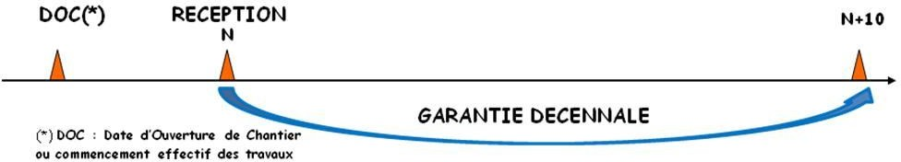

Qui sont les personnes concernées ?

Tout constructeur impliqué dans la construction d'un ouvrage neuf ou existant (tels que des bâtiments divers, logements, travaux de génie civil...) est exposé à la responsabilité décennale.
Par constructeur, on entend :
Un entrepreneur, un particulier qui construit pour lui-même, un promoteur immobilier, un lotisseur, un maître d'œuvre, un architecte, un technicien, un bureau d'étude, un ingénieur-conseil.
Le prestataire lié au maître d'ouvrage par un contrat de louage d'ouvrage est lui aussi soumis à ce régime de responsabilité décennale, ainsi que toutes les personnes vendant l’ouvrage qu’elles ont construit ou fait construire (art 1792-1 du Code Civil).
Cette obligation concerne également les constructeurs étrangers. Ceux-ci doivent pouvoir justifier que leur garantie couvre la responsabilité décennale selon la loi française pour les contrats exécutés en France.
En cas de défaut d’assurance, que se passe-t-il ?

Le professionnel qui est tenu d’assurer sa responsabilité civile décennale et qui ne le fait pas, encourt une peine de six mois de prison et/ou une amende qui peut atteindre 75 000 euros. En plus de cette peine, il devra indemniser son client, ce qui peut être extrêmement lourd, compte-tenu des intérêts en jeux.

Qui sont les professionnels dispensés de l’assurance ?

Ce sont les sous-traitants, c'est-à-dire les entreprises qui travaillent en totale indépendance en vertu d’un contrat. Ils sont exclus du champ d'application de la loi. En effet, ils n’ont pas de liens juridiques directs avec le maître d'ouvrage. Ils restent cependant responsables en cas de non-respect des obligations dont ils sont tenus envers le constructeur / prestataire et ont donc intérêt à s’assurer pour cette responsabilité.
L’assurance dommage-ouvrage, c’est quoi ?

Toute personne qui fait réaliser des travaux de construction par une entreprise doit souscrire une assurance dommages-ouvrage. Elle permet en cas de sinistre d'être remboursé rapidement de la totalité des travaux de réparation des dommages couverts par la garantie décennale.
Toute personne physique ou morale qui fait réaliser des travaux doit souscrire une assurance dommages-ouvrage.

La personne physique ou morale peut être :
Propriétaire de l'ouvrage,
Vendeur de l'ouvrage,
Mandataire du propriétaire de l'ouvrage.

Cette assurance est souscrite auprès de la compagnie d'assurance de son choix, avant l'ouverture du chantier.
En cas de refus des assureurs de fournir une garantie « la dommage-ouvrage », le maître d'ouvrage peut saisir le Bureau central de tarification (BCT). Celui-ci fixera la tarification de la garantie fournie par l'assurance désignée.

